

**Nombre:**

Juan Carlos Estrada Jiménez

Eric Calvo Abarca

**Profesor:**

Alexander Benjamín Curling

**Materia:**

Programación III

**Tema:**

Proyecto #1: Matrícula Estudiantil

**2024**

**Proceso de matrícula en centros educativos**

1. **Universidad Politécnica Internacional UPI:** Utilizan un sistema online donde los estudiantes eligen sus cursos y completan un formulario con sus datos personales y seleccionan materias.

**Datos necesarios para matrícula de estudiantes:**

* Nombre del estudiante
* Carrera o programa académico
* Materias o cursos a matricular
* Información de contacto (correo electrónico, teléfono)
* Datos de pago (opcional dependiendo del método)
* Titulo bachillerato
* Fotocopia de la cedula
* Foto tamaño pasaporte

**Análisis de Caso y Justificación**

**Centro Educativo Elegido:** Universidad Politécnica Internacional UPI

**Decisiones de diseño y funcionalidad:**

* **Uso de JavaScript:** Para la lógica de la página web, como selección de materias y cálculo de costos.
* **Capas de abstracción:** Separación clara entre presentación (HTML), lógica (JavaScript) y estilos (CSS).
* **Formulario de matrícula:** Claro y directo, con validaciones para asegurar datos correctos antes de enviar.
* **Resumen de matrícula:** Mostrará las materias seleccionadas y el costo total antes de confirmar.

**Datos recopilados:**

* Nombre del estudiante
* Programa académico (carrera)
* Materias seleccionadas
* Costo total de la matrícula

1. **Colegio Técnico Profesional CEDES Don Bosco**

**Proceso de admisión**

Se debe de llenar un formulario con la información solicitada. El formulario está dispuesto según las fechas de la institución. La plataforma se habilita las 24horas durante el periodo señalado.

La información que se le solicitará es información básica del estudiante y los encargados.

En el caso de segundo, tercero, cuarto y quinto grado, sétimo, octavo, noveno, y décimo año, se le solicitará realizar un promedio de calificaciones cuantitativas del estudiante, que comprenda el periodo completo del 2022 y el primer semestre del 2023. En este primer paso no deberá adjuntar el archivo, pero si sacar el promedio.

**Sistema de Matrícula**

La página de matrícula de CEDES Don Bosco utiliza varias tecnologías, entre ellas:

1. **JavaScript**: Para la funcionalidad interactiva del sitio.
2. **Bootstrap**: Un framework de CSS para diseño responsive y componentes visuales.
3. **PHP**: Lenguaje de programación del lado del servidor.
4. **MySQL**: Sistema de gestión de bases de datos relacional.

**Análisis de Bases de Datos**

Una base de datos relacional organiza la información en tablas, que están estructuradas en filas y columnas. Cada tabla representa una entidad diferente, como estudiantes, materias o pagos. Las tablas están relacionadas entre sí mediante claves primarias y foráneas, lo que permite establecer conexiones entre datos de diferentes tablas.

**Comparativo entre SQL y NoSQL:**

* **SQL:** Estructura tabular que asegura integridad de datos y soporta consultas complejas. Ideal si la matrícula involucra relaciones complejas entre datos (ej. estudiantes, materias, profesores).
* **Elección de base de datos para matrícula:**

**SQL:** sería más eficiente para la matrícula debido a la naturaleza estructurada de los datos (estudiantes, materias, profesores) y la necesidad de transacciones seguras y consistentes.

Un ejemplo de nuestro proyecto es donde las tablas carrera, estudiante, materia y pago están relacionadas:

* La tabla carrera tiene una relación con materia a través del campo carrera_id.
* La tabla estudiante tiene una relación con pago a través del campo estudiante_cedula.
* La tabla materia tiene una relación con pago a través del campo materia_id.

**Diagrama de Flujo**

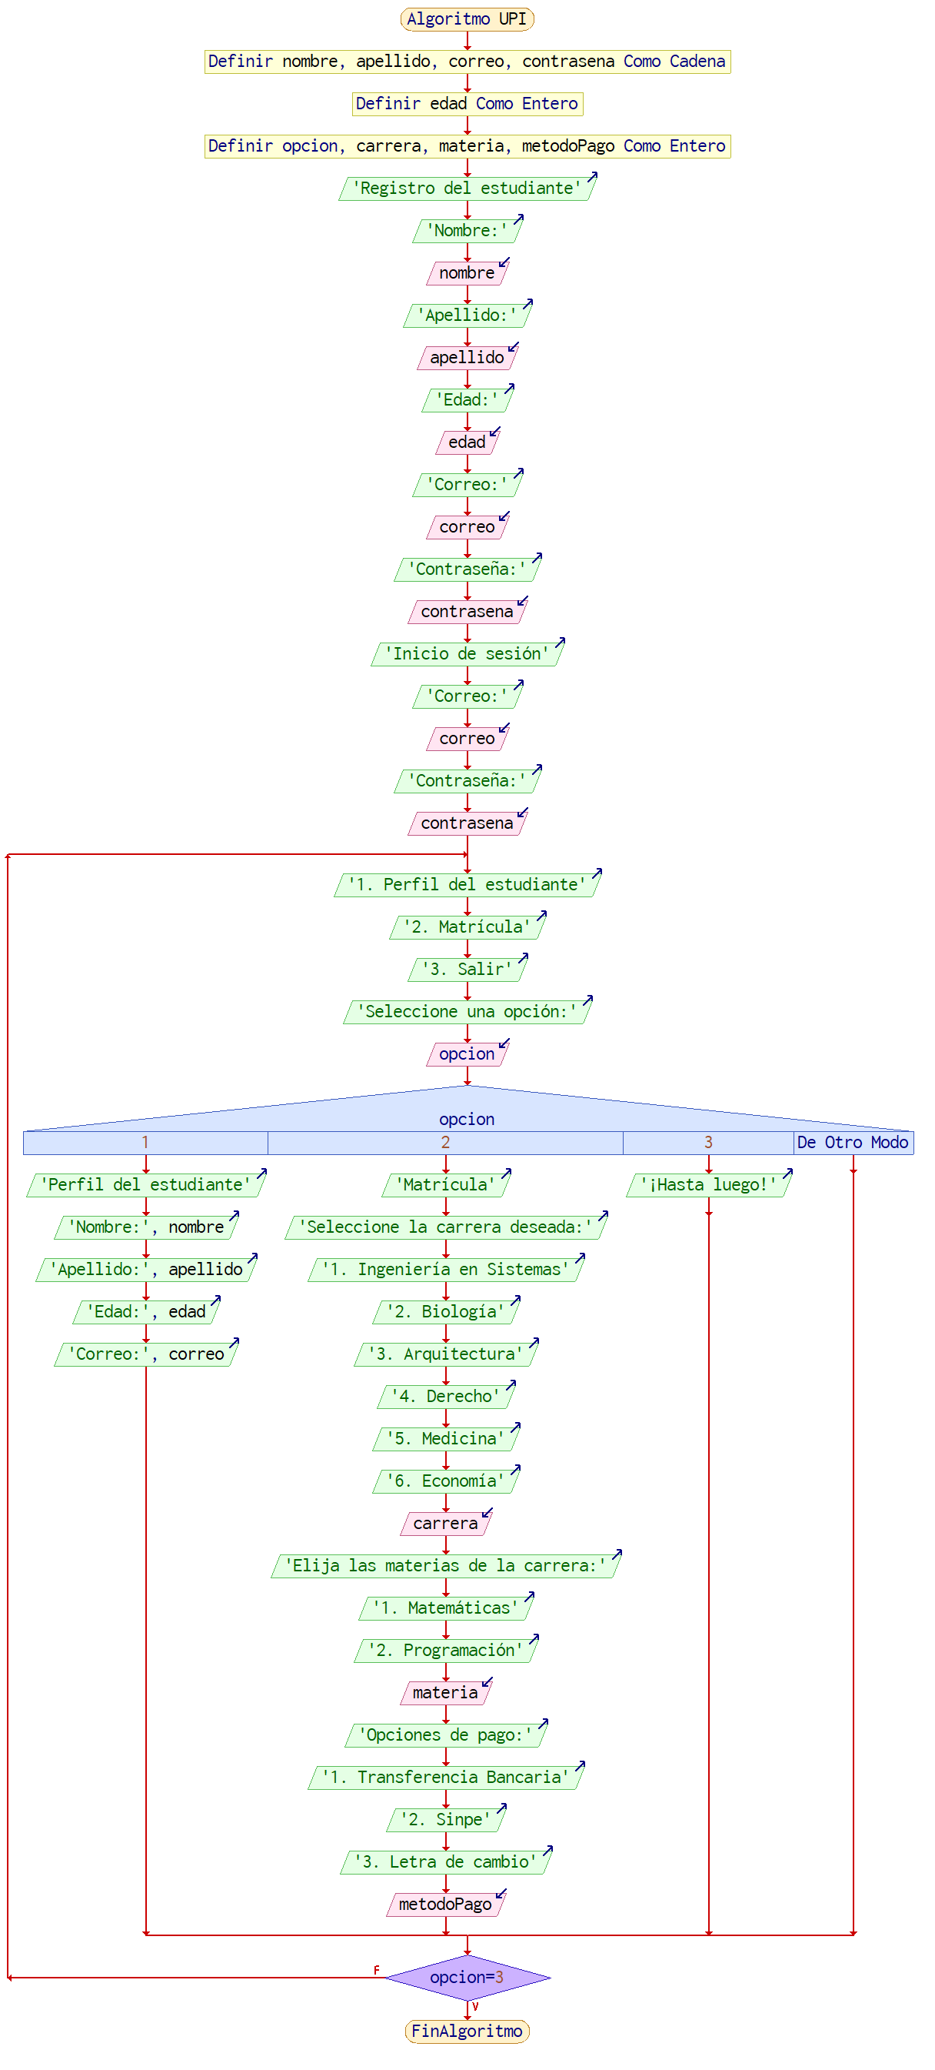

**Pseudocódigo**

**Algoritmo UPI**

Definir nombre, apellido, correo, contrasena Como Cadena

Definir edad Como Entero

Definir opcion, carrera, materia, metodoPago Como Entero

**Registro del estudiante**

Escribir 'Registro del estudiante'

Escribir 'Nombre:'

Leer nombre

Escribir 'Apellido:'

Leer apellido

Escribir 'Edad:'

Leer edad

Escribir 'Correo:'

Leer correo

Escribir 'Contraseña:'

Leer contraseña

**Inicio de sesión**

Escribir 'Inicio de sesión'

Escribir 'Correo:'

Leer correo

Escribir 'Contraseña:'

Leer contraseña

**Menú principal**

Repetir

Escribir '1. Perfil del estudiante'

Escribir '2. Matrícula'

Escribir '3. Salir'

Escribir 'Seleccione una opción:'

Leer opcion

Según opcion Hacer

**Mostrar datos del estudiante registrado**

Escribir 'Perfil del estudiante'

Escribir 'Nombre:', nombre

Escribir 'Apellido:', apellido

Escribir 'Edad:', edad

Escribir 'Correo:', correo

**Matrícula**

Escribir 'Matrícula'

Escribir 'Seleccione la carrera deseada:'

Escribir '1. Ingeniería en Sistemas'

Escribir '2. Biología'

Escribir '3. Arquitectura'

Escribir '4. Derecho'

Escribir '5. Medicina'

Escribir '6. Economía'

Leer carrera

Escribir 'Elija las materias de la carrera:'

**Lógica para seleccionar materias**

Escribir '1. Matemáticas'

Escribir '2. Programación'

Leer materia

// Lógica para mostrar opciones de pago

Escribir 'Opciones de pago:'

Escribir '1. Transferencia Bancaria'

Escribir '2. Sinpe'

Escribir '3. Letra de cambio'

Leer metodoPago

**Lógica para mostrar datos de la matrícula**

Escribir '¡Hasta luego!'

FinSegún

Hasta Que opcion=3

FinAlgoritmo

**Desarrollo de la Página Web**

* **HTML:** Formulario de selección de carrera, checkbox para materias, botones para matricular y proceder al pago.
* **CSS:** Estilos para la presentación atractiva y responsive en diferentes dispositivos.
* **JavaScript:** Lógica para mostrar materias, calcular costos, mostrar resumen de matrícula y redireccionar al pago.

**Justificación del Uso de Estructuras de Datos**

* **Arreglos (Arrays):** Utilizados para almacenar y manipular listas de materias dentro de cada carrera.
* **Objetos:** Almacenamiento de información detallada de cada materia (id, nombre, profesor, costo).
* **Uso eficiente:** Facilita la búsqueda y manipulación de datos, esencial para operaciones como mostrar materias, calcular costos y generar resúmenes de matrícula.

Este enfoque asegura que la aplicación web sea eficiente, escalable y fácil de mantener, cumpliendo con los requisitos de matrícula del centro educativo de manera efectiva.

**Bibliografía**

<https://www.upi.ac.cr/servicios-en-linea>

<https://www.cedesdonbosco.ed.cr/es/>